Дата | Предмет | Класс | ФИО учителя | Тема урока | Содержание урока
13.05 | Математика | 3 | Евстафьева А.В | Урок 1. «Приемы письменного деления на однозначное число» | 1.Посмотрите видеоурок «Письменное деление трехзначного числа на однозначное»  https://www.youtube.com/watch?v=_FNejBuf5Bc  Рассмотрите решения в учебнике, выполненные автором, на с.93  2.Выполните письменно №1,2 с.93 и №6 с.94  Фото выполненной письменной работы отправь учителю. Удачи!
13.05 | Русский язык | 3 | Евстафьева АВ | Урок 1 «Проверочная работа по теме «Глагол» | Проверочная работа по теме «Глагол» на сайте ЯКласс. Работа открыта до 14.05.2020 (9.00) Удачи!
13.05 | Технология | 3 | Евдокимова Ю.В. | Силуэты из полосок. | 1. Ребята, сегодня мы с вами будем архитекторами и создадим необычные, красивые заборы, которыми можно украсить город или посёлок. Для этого изготовим силуэты из полосок.  2. Пройдите по ссылке, посмотримте видеоурок https://www.youtube.com/watch?time_continue=299&v=6yy20r8Dl1Y&feature=emb_logo  3. Для работы нам понадобится: цветная бумага, белая бумага, ножницы, клей, карандаш.  4. Помните о технике безопасности при работе с ножницами.  5. Фото выполненной работы отправь учителю.
13.05 | Физкультура | 3 | Станиловская Е.В | 1 Прыжки в длину с разбега ». | Здравствуйте ребята сегодня на у нас на уроке прыжок в длину с разбега .  1 Прежде чем приступить к разучиванию темы , разомнёмся https://youtu.be/Y7aPB2BJ4zs  Приступим к техники прыжка .  2.Технику целостного прыжка в длину с разбега можно разделить на четыре части: разбег, отталкивание, полет и приземление.  (начало разбега- четное кол-во шагов, впереди толчковая нога. Разбег с подхода, подбега, с места. Набегание, последние 3 шага должны быть на мах скорости. Нога жестко ставится на всю стопу, 2/3 расстояния летит в шаге,потом подтягивает толчковую ногу к маховой, группируется и приземляется. Приземление: с падением в сторону, с выбиванием).  Разбег. Разбег в прыжках в длину служит для создания оптимальной скорости прыгуна. Скорость разбега в этом виде в наибольшей степени приближается к максимальной скорости. Длина разбега и количество беговых шагов зависят от индивидуальных особенностей спортсмена. В основном спортсмены используют следующие варианты: с места и с подхода (или подбега), а также с постепенным набором скорости и резким (спринтерским) началом.  В подготовке к отталкиванию на последних 3 — 4 беговых шагах спортсмен должен развить оптимальную для себя скорость.  Отталкивание. Эта часть прыжка начинается с момента постановки ноги на место отталкивания. Нога ставится на всю стопу с акцентом на внешний свод,  Цель отталкивания — перевести часть горизонтальной скорости разбега в вертикальную скорость вылета тела прыгуна, т. е. придать телу начальную скорость.  Полет. После отрыва тела прыгуна от места отталкивания начинается полетная фаза, Условно полетную фазу прыжка можно разделить на три части: 1) взлет, 2) горизонтальное движение вперед и 3) подготовка к приземлению.  Приземление: с падением в сторону, с выбиванием  После взлета в положении шага толчковая нога сгибается в коленном суставе и подводится к маховой ноге, плечи отводятся несколько назад для поддержания равновесия, а также для снятия излишнего напряжения мышц брюшного пресса и передней поверхности бедер, которые удерживают ноги на весу. Руки, слегка согнутые в локтях, поднимаются вверх. Когда траектория ОЦМ начинает опускаться вниз, плечи посылаются вперед, руки опускаются вниз движением вперед—вниз, ноги приближаются к груди, выпрямляясь в коленных суставах. Прыгун принимает положение для приземления.  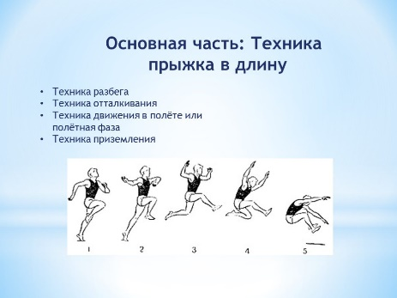  3. Просмотреть виhttps://youtu.be/qT435OWqXy4  Прыжок с разбега можно прыгать только в специально-оборудованную яму.  4.Физкульт минутка https://youtu.be/FFFe3TlIMXg  Спасибо за урок!

